修订记录

**浙江汇信科技有限公司**

|  |
| --- |
|  |
| [小微企业运行监测系统] |
|  |
| 需求规格说明书  版本：V1.0 |

|  |  |  |  |  |
| --- | --- | --- | --- | --- |
| 修订版本号 | 修订时间 | 作者 | 审核者 | 修订内容 |
| V1.0 | 2017-04-20 | 俞银晶 |  | 初始建立 |
| V1.0 | 2017-11-11 | 朱勇 |  | 修改 |
|  |  |  |  |  |
|  |  |  |  |  |
|  |  |  |  |  |
|  |  |  |  |  |
|  |  |  |  |  |

[小微企业运行监测系统]

需求规格说明书

一. 引言 1

1.1 编制目的 1

1.2 背景 1

1.3 定义 1

1.4 参考资料 1

二. 项目概述 1

2.1 项目目标 1

2.2 项目内容 2

2.3 用户特点 2

2.4 运行环境 2

2.5 条件与限制 2

三. 功能需求 2

3.1 系统功能设计 3

3.1.1 首页设计 3

3.1.2 统计功能 4

3.1.3 小微企业名录 7

3.1.4 小微企业培育库 9

3.1.5 系统维护管理 18

四. 安全需求 25

五. 性能需求 25

5.1 精度 26

5.2 时间特征要求 26

5.3 灵活性 26

5.4 精度 26

六. 关联更新系统 26

七. 其他 26

# 引言

## 编制目的

为开发以及测试提供依据进行小微企业培育管理

## 背景

小微企业是大众创业、万众创新的重要载体，是经济发展的主力军，也是社会就业的主体。小微企业的健康发展，对经济发展、社会稳定、民生改善具有重要战略意义。为进一步优化小微企业发展环境，大力促进小微企业持续健康发展，更好地推动经济转型升级和质量效益提升，根据国务院《关于扶持小型微型企业健康发展的意见》（国发〔2014〕52号）、省政府办公厅《关于印发浙江省“小微企业三年成长计划”（2015-2017年）的通知》（浙政办发〔2015〕62号）的意见，目标是大力保障民生民计，全力扶持新兴行业，坚决淘汰落后产能，着力推动小微企业由“低、散、弱”向“高、精、优”迈进，使全市小微企业整体发展环境持续改善，科技创新活力与核心竞争力持续增强，产业结构优化升级，品牌意识和品牌创建能力明显提高，发展质量效益全面提升，经济社会贡献更加突出。

按照国务院的统一部署，省委省政府"小微企业三年成长计划"工作相关部署，以及工商总局关于小微企业名录建设的相关规定，浙江省工商局统一规划了小微企业监测分析系统。

小微企业监测分析是在企业信用信息公示系统、小微企业名录系统基础上，建立"小微企业三年成长计划"企业信息库和"515"三级小微企业培育库，开展小微企业梯度培育制度,基于省工商政务云大数据平台，对入库企业运行状况进行动态监测统计，及时掌握企业运行态势，了解企业诉求和困难，定期发布风险预警等情况。

## 定义

## 参考资料

1. 《关于印发中小企业划型标准规定的通知》（工信部联企业[2011]300号）
2. 《企业信用信息公示系统数据规范》（暂行）
3. 《企业信用信息公示系统格式规范》（暂行）
4. 《工商行政管理基础代码集》（暂行）

# 项目概述

## 项目目标

在企业信用信息公示系统、小微企业名录系统基础上，根据业务处室、信息办的要求，完成浙江省工商小微企业监测系统项目建设与实施，并保证系统的安全性、可用性。

满足工商人员对全省小微企业用户的管理、监测，根据目前初步的筛选，并考虑一定的荣誉，小微企业信息容量为100万户。

## 项目内容

小微企业监测系统本次建设主要包括以下几个子系统：

1. 小微企业数据库：依照《关于印发中小企业划型标准规定的通知》（工信部联企业[2011]300号）完成小微企业筛选，在原有小微企业名录库的基础上，归集相关小微企业的所有工商业务信息及其他相关信息，并根据企业设立时间进行区分。

2. 小微企业数据共享与管理子系统：支持省市县所四级工商部门操作更新的小微企业数据信息库，实现系统内的小微企业数据信息共享。并可根据企业名称（注册号/统一社会信用代码）按照全称或关键字的条件查询小微企业详情。

3. 建设小微企业监测培育子系统：在小微企业库基础上建立适合各级工商部门分级筛选、跟踪监测的小微企业监测培育功能，完成小微企业培育名单分析筛选、建立梯度培育库；对小微企业进行动态监测统计，及时掌握企业运行态势，了解企业诉求和困难。

## 用户特点

用户类型：内部管理人员

## 运行环境

网络环境：内网

浏览器：IE8以上 chrome

## 条件与限制

1. 服务正常运行
2. 网络环境正常
3. 云平台OSS正常。
4. 云平台RDS正常

# 功能需求

## 系统功能设计

### 首页设计

页面设计

图1：

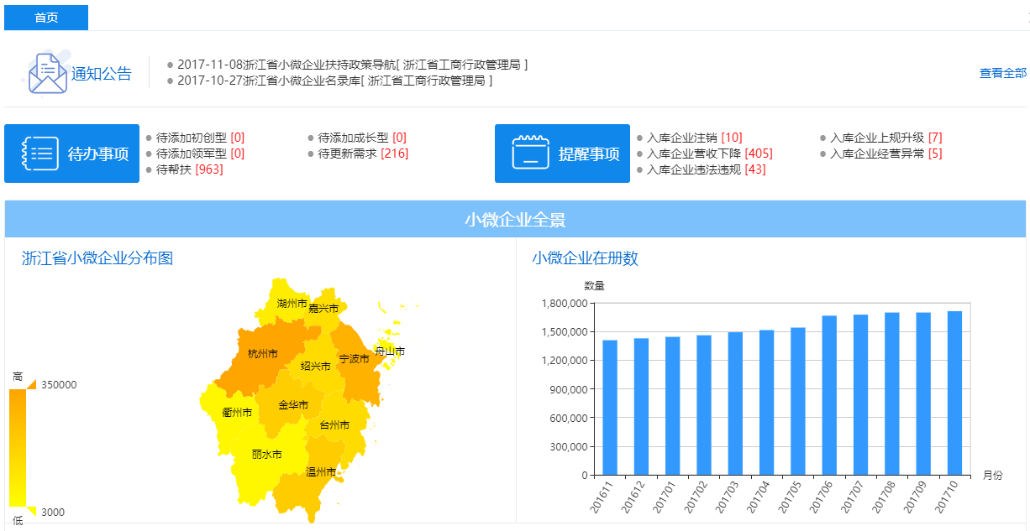

图2：

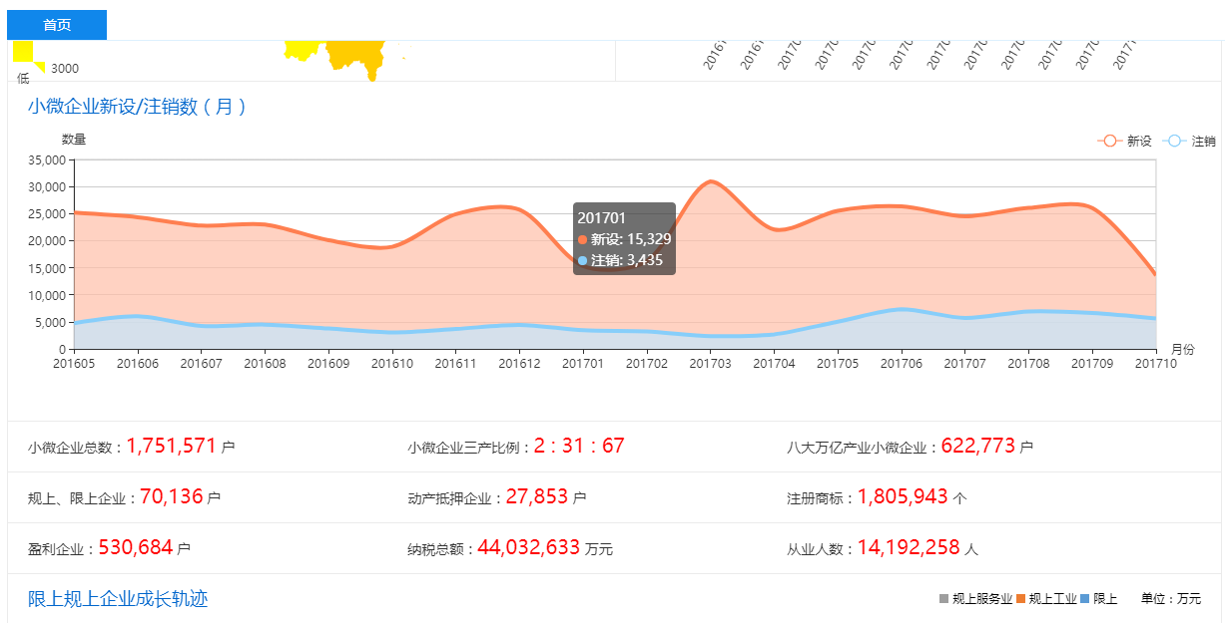

交互说明

|  |  |  |
| --- | --- | --- |
| 编号 | 处理方式 | 交互说明 |
| 交互1 | 打开页面 | 登陆后或点击转跳至首页按钮后，显示首页。首页包括多种数据图表，通知等，从不同维度描述数据库中的小微企业情况。  包括：  1.通知公告：显示三条，多余查询更多，链接至通知公告；  2.待办事项：显示剩余待办事项数目，链接至相关处理页面  3.提醒事项：显示提醒事项数目，链接至相关处理页面  4.统计：显示小微企业总体情况的图表 |

类及方法说明

|  |  |  |  |  |  |
| --- | --- | --- | --- | --- | --- |
| 类名 | | EntarchivesController | 所在包 | | com.icinfo.cs.sment.controller |
| 编号 | 方法名称 | | | 处理说明 | |
| 方法1 | countJyycBySetDeptCode | | | 统计入库企业经营异常数量 | |
| 方法2 | countWfwgBySetDeptCode | | | 统计入库企业违法违规数量 | |
| 方法3 | countJyxjBySetDeptCode | | | 统计入库企业经营下降20%数量 | |
| 方法4 | countgd.json | | | 统计小微企业总数 规上、限上企业户数 动产抵押企业 国家商标 | |
| 类名 | | SmentChartsCountController | 所在包 | | com.icinfo.cs.sment.controller |
| 编号 | 方法名称 | | | 处理说明 | |
| 方法1 | mapList | | | 首页统计12地市在册小微数 | |
| 方法2 | zcList | | | 统计各月份小微在册数 | |
| 方法3 | smRptAddcount | | | 信息归集查询 | |

数据库说明

获取小微企业名称，数量，经营情况等字段

### 统计功能

#### 登记信息统计

页面设计

图1：

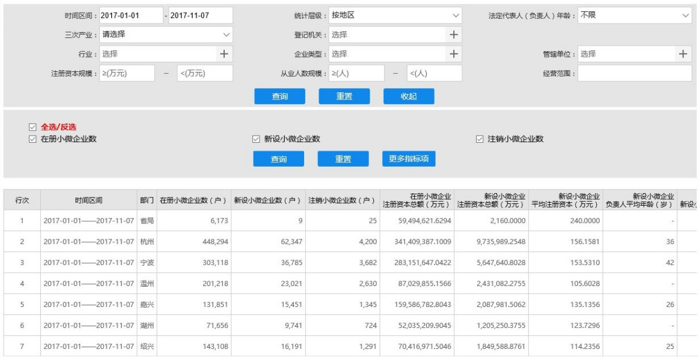

交互说明

|  |  |  |
| --- | --- | --- |
| 编号 | 处理方式 | 交互说明 |
| 交互1 | 点击“搜索”按钮 | 可依据情况输入时间范围，统计层级，法定代表人年龄，三次产业，登记机关，行业，企业类型，管辖单位，注册资本规模，从业人数规模，经营范围以及企业经营状态，点击查询后在下方表格展示搜索结果，对数值型数据有合计，分页展示，默认分页条数为10条，可选分页条数按统一标准 |
| 交互2 | 点击“导出/打印”按钮 | 获得搜索结果后，可以打印，导出得到的结果 |

类及方法说明

|  |  |  |  |  |  |
| --- | --- | --- | --- | --- | --- |
| 类名 | | RptSmEntInfoAllController | 所在包 | | com.icinfo.cs.rpt.controller |
| 编号 | 方法名称 | | | 处理说明 | |
| 方法1 | rptYrCountJSON | | | 登记信息统计（普通统计） | |
| 方法2 | rptSmImportCountJSON | | | 登记信息统计（八大重点产业统计） | |
| 方法3 | rptYrCountsjJSON | | | 登记信息统计省局用户（普通统计） | |
| 方法4 | rptSmImportsjCountJSON | | | 登记信息统计省局用户（重点统计） | |

数据库说明

根据输入时间范围，统计层级，法定代表人年龄，三次产业，登记机关，行业，企业类型，管辖单位，注册资本规模，从业人数规模，经营范围以及企业经营状态等条件实现模糊查询

#### 年报数据统计

页面设计

图1：

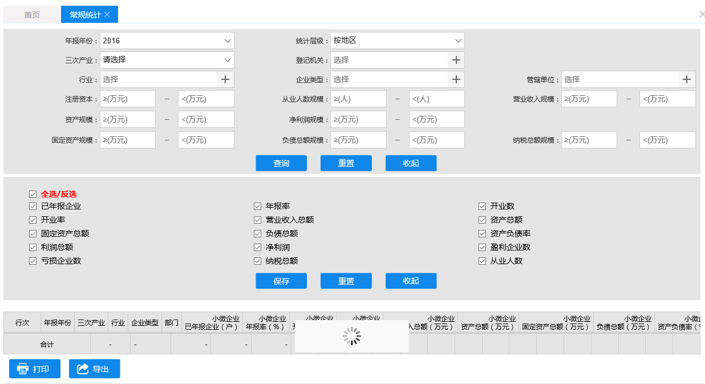

图2：

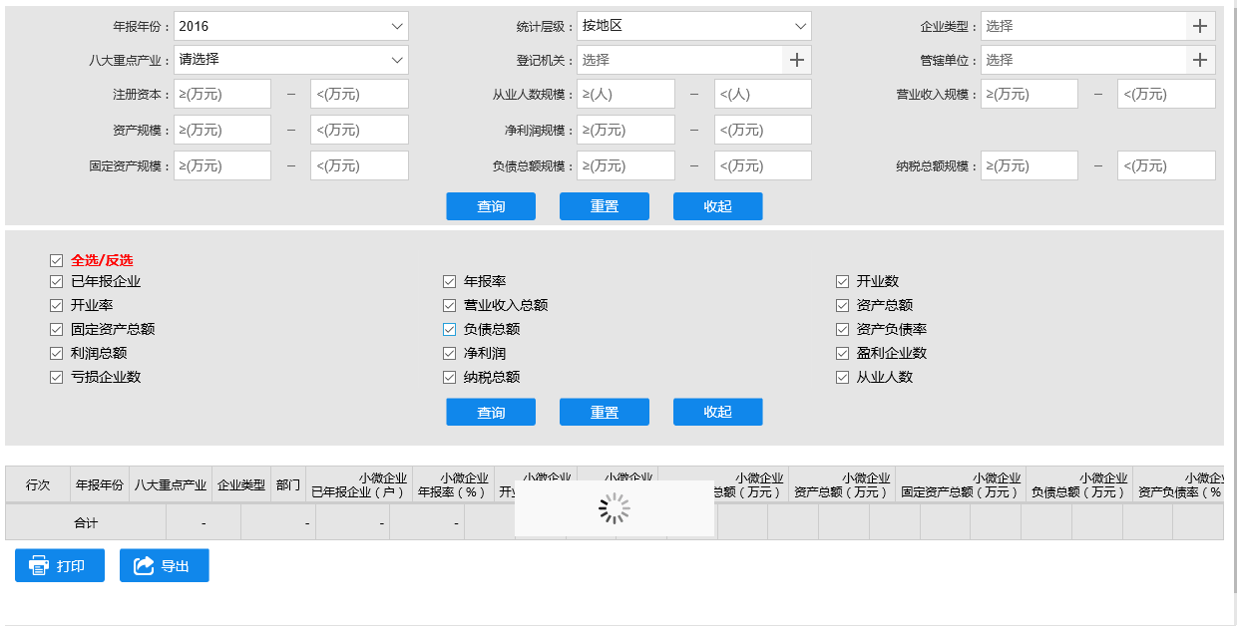

交互说明

|  |  |  |
| --- | --- | --- |
| 编号 | 处理方式 | 交互说明 |
| 交互1 | 点击“查询”按钮 | 在搜索栏内输入年报年份、三大产业、行业、经营范围、企业类型大类、企业细分类型、登记机关、管辖单位、注册资本规模、资产规模、固定资产、从业人数、利润总额、负债总额信息，可以进行查询，结果在下方表格中展示，对数值型数据有合计，分页展示，默认分页条数为10条，可选分页条数按统一标准 |
| 交互2 | 点击“导出/打印”按钮 | 获得搜索结果后，可以打印，导出得到的结果 |

类及方法说明

|  |  |  |  |  |  |
| --- | --- | --- | --- | --- | --- |
| 类名 | | RptSmBaseinfoController | 所在包 | | com.icinfo.cs.rpt.controller |
| 编号 | 方法名称 | | | 处理说明 | |
| 方法1 | rptYrSmNormalCountJSON | | | 年报信息统计（普通统计） | |
| 方法2 | rptYrSmImportCountJSON | | | 年报信息统计（八大重点产业统计） | |

数据库说明

根据输入的年报年份、三大产业、行业、经营范围、企业类型大类、企业细分类型、登记机关、管辖单位、注册资本规模、资产规模、固定资产、从业人数、利润总额、负债总额等条件实现模糊查询

### 小微企业名录

#### 信息查询

页面设计

图1：

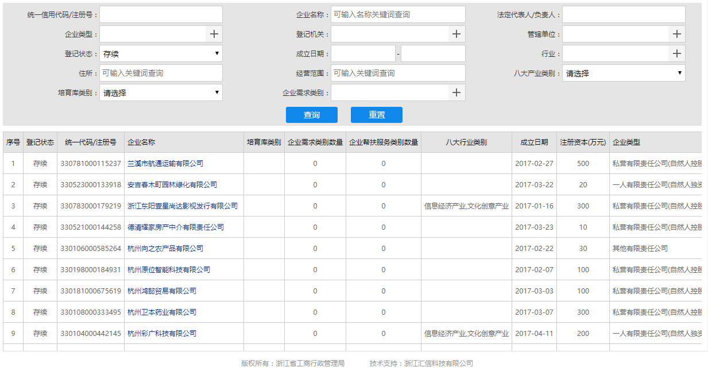

图2：

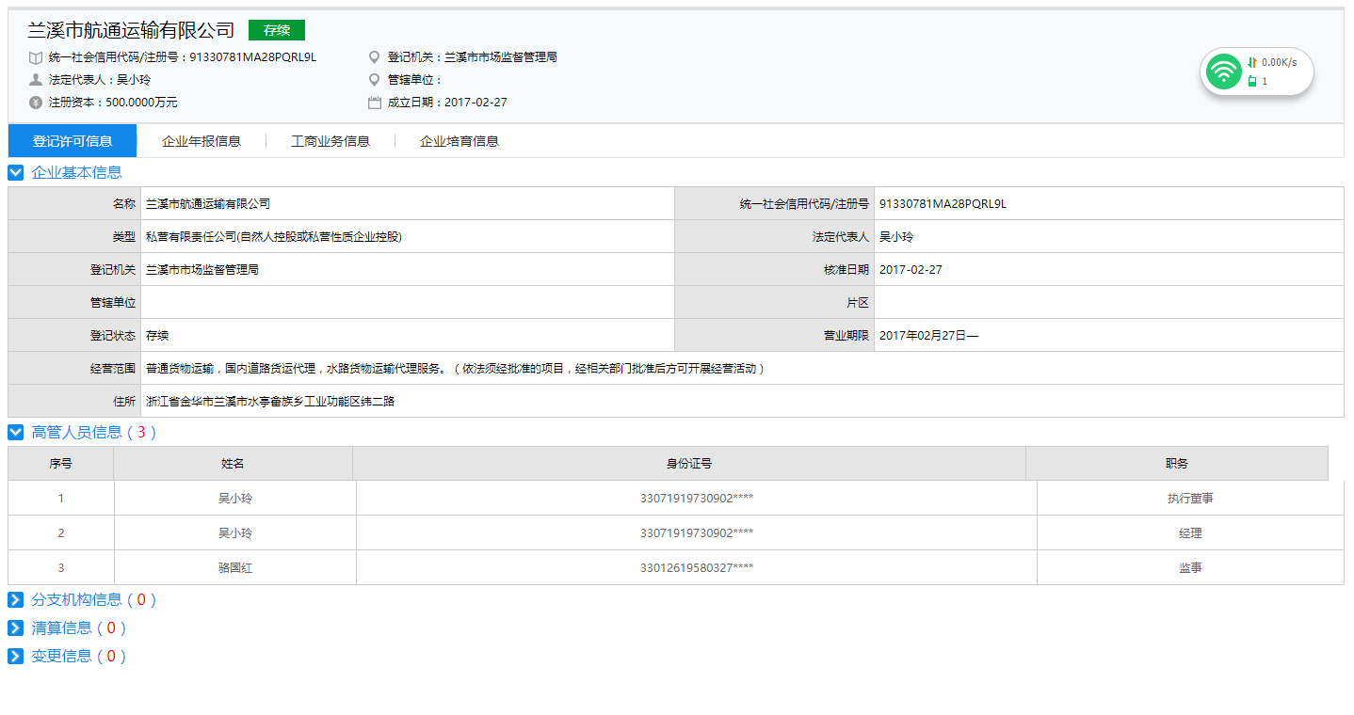

交互说明

|  |  |  |
| --- | --- | --- |
| 编号 | 处理方式 | 交互说明 |
| 交互1 | 点击查询按钮 | 在搜索栏内输入统一信用代码，企业名称，法定代表人等搜索条件可以进行查询，结果在下方表格中展示，对数值型数据有合计，分页展示，默认分页条数为10条，可选分页条数按统一标准 |
| 交互2 | 点击“导出/打印”按钮 | 获得搜索结果后，可以打印，导出得到的结果 |
| 交互3 | 点击企业名称 | 对于搜索结果，可以通过点击企业名称处的链接，转跳至相关详情页，查看企业的各项详细信息。 |

类及方法说明

|  |  |  |  |  |  |
| --- | --- | --- | --- | --- | --- |
| 类名 | | RptSmBaseinfoController | 所在包 | | com.icinfo.cs.sment.controller |
| 编号 | 方法名 | | | 处理说明 | |
| 方法1 | smEntQueryPage | | | 小微企业信息查询数据列表 | |
| 方法2 | smyr | | | 小微企业信息查询详情列表 | |

数据库说明

根据统一信用代码，企业名称，法定代表人等搜索条件实现模糊查询，进入详情页后搜索企业各项详细信息

### 小微企业培育库

#### 添加企业入库

页面设计

图1：

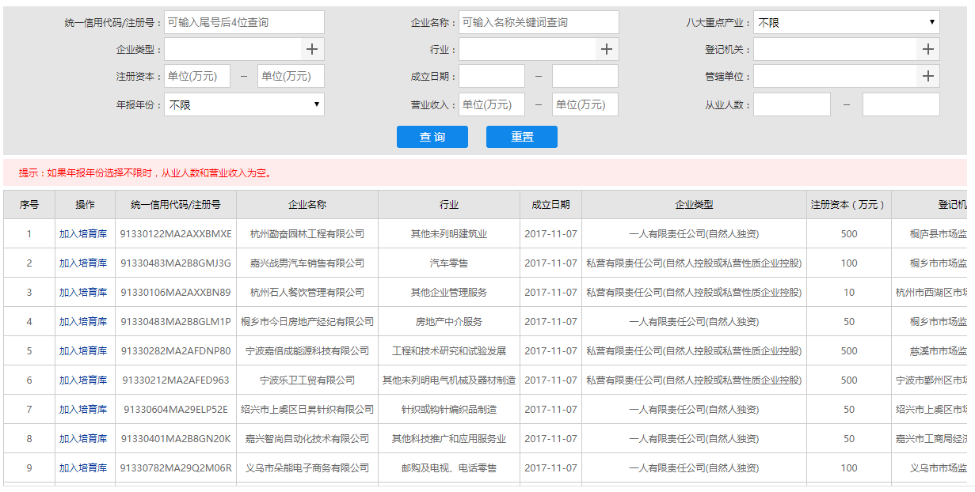

图2：

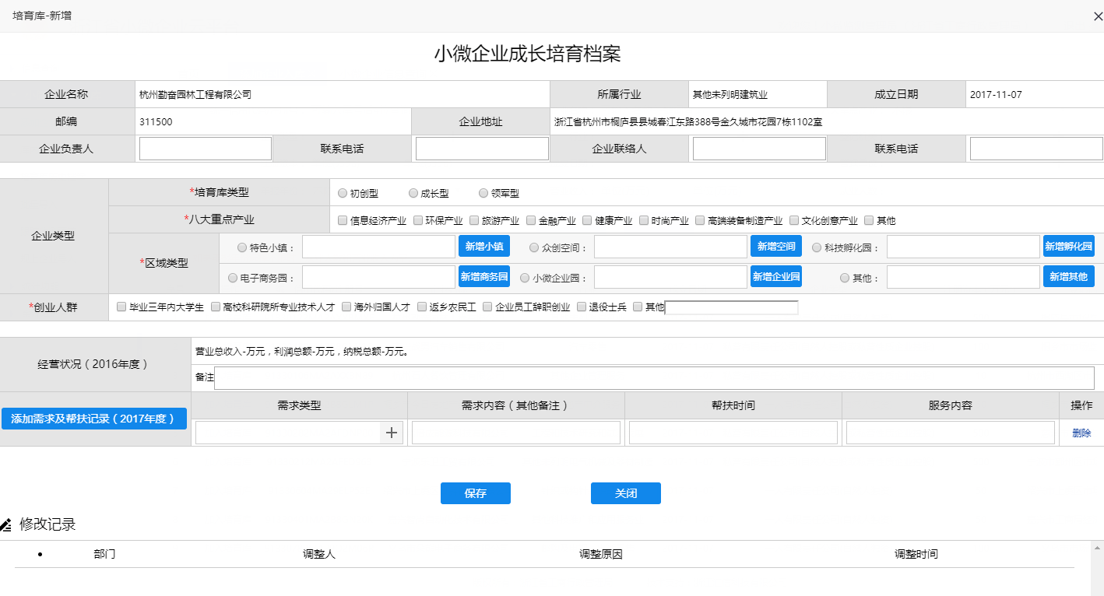

交互说明

|  |  |  |
| --- | --- | --- |
| 编号 | 处理方式 | 交互说明 |
| 交互1 | 点击搜索按钮 | 在搜索栏内输入统一信用代码，企业名称，法定代表人等搜索条件可以进行查询，结果在下方表格中展示，对数值型数据有合计，分页展示，默认分页条数为10条，可选分页条数按统一标准 |
| 交互2 | 点击加入培育库链接 | 在搜索结果表格中，点击“加入培育库”链接，转跳至相关页面如图2.通过填写相关信息，如企业名称，所属行业，成立日期，邮编 ，企业地址，企业负责人等信息后，可以将企业添加至培育库进行管理。填写完成后将返回搜索页面。 |

类及方法说明

|  |  |  |  |  |  |
| --- | --- | --- | --- | --- | --- |
| 类名 | | EntarchivesController | 所在包 | | com.icinfo.cs.sment.controller |
| 编号 | 方法名称 | | | 处理说明 | |
| 方法1 | queryYrAssetByPriPIDAndYear | | | 根据年份、企业id获取年报信息 | |
| 方法2 | saveOrUpdate | | | 添加修改培育库 | |

数据库说明

搜索页面：通过搜索条件，如统一信用代码，企业名称，法定代表人等实现模糊查询

加入培育库页面：将选定的企业加入培育库的相关表中，并将页面中填写的信息写入相关表中。

#### 库内企业管理

页面设计

图1：

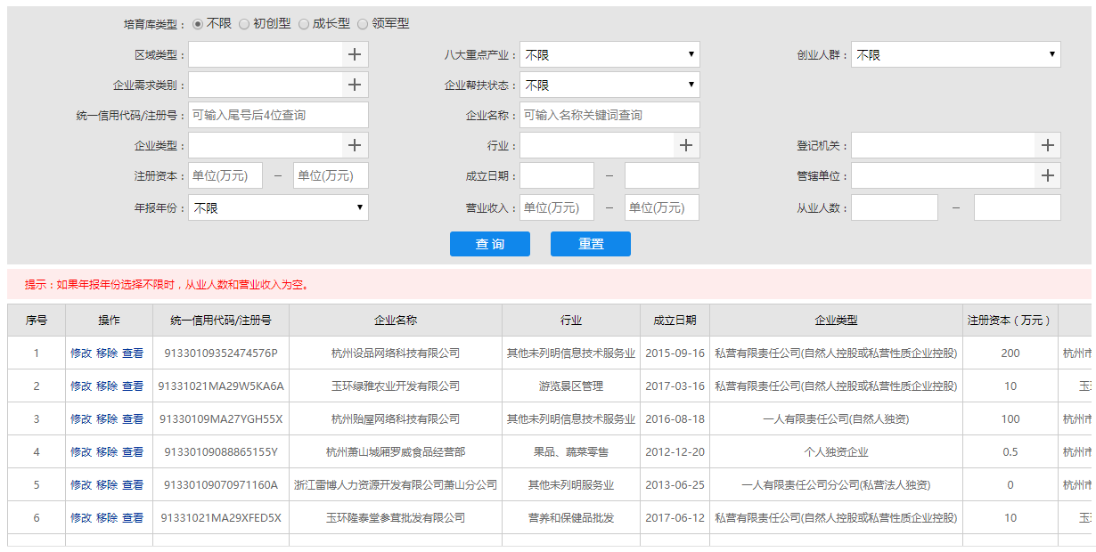

图2：

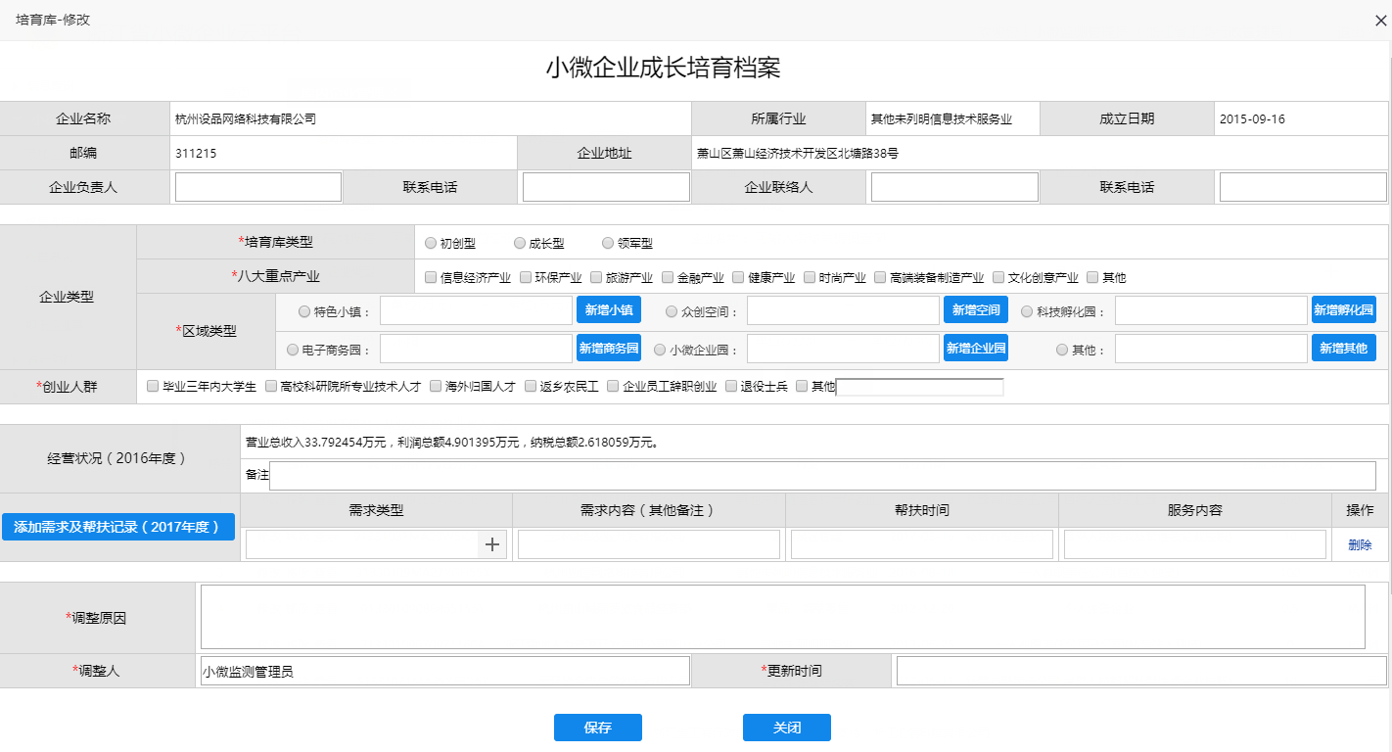

图3：

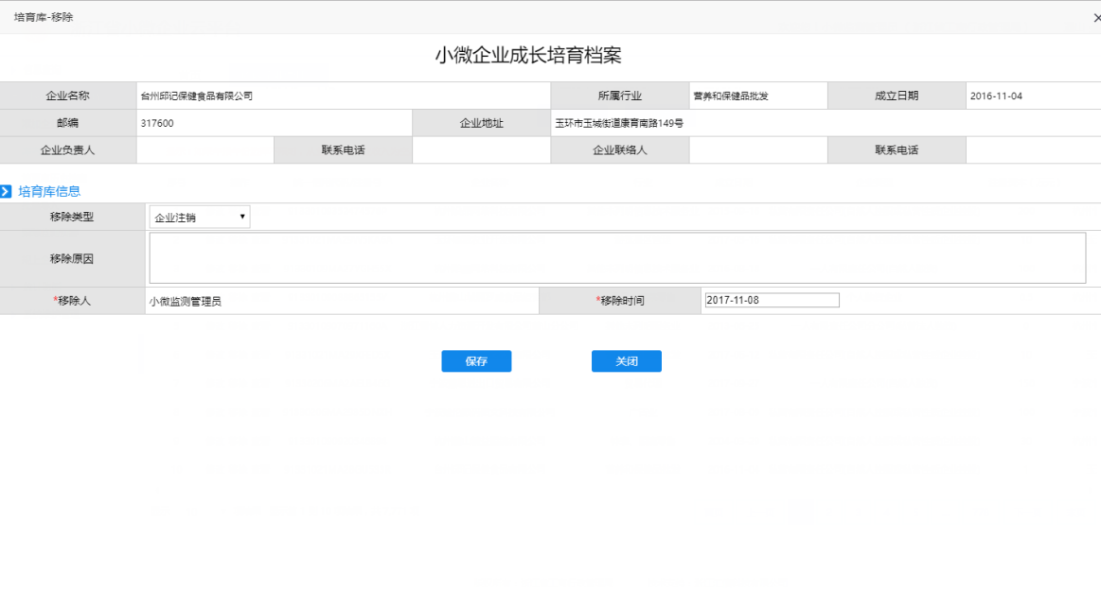

图4：

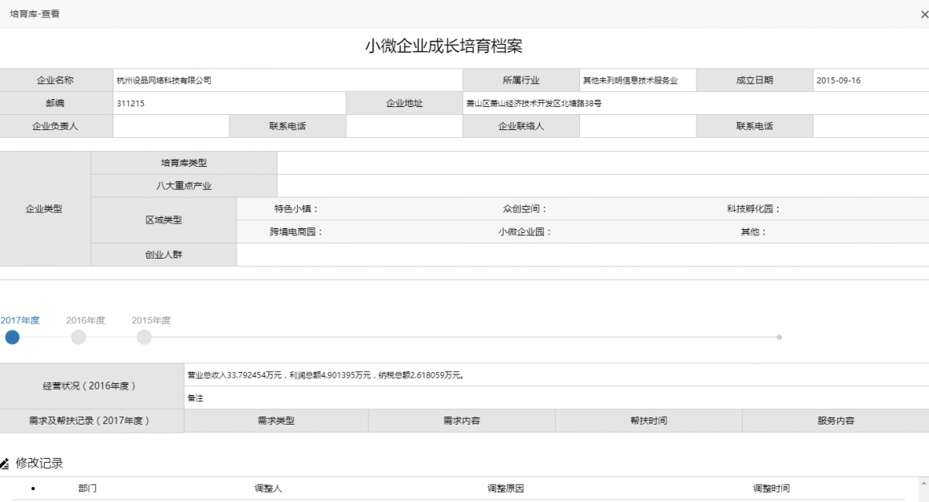

交互说明

|  |  |  |
| --- | --- | --- |
| 编号 | 处理方式 | 交互说明 |
| 交互1 | 点击搜索按钮 | 在搜索栏内输入统一信用代码，企业名称，法定代表人等搜索条件可以进行查询，结果在下方表格中展示，对数值型数据有合计，分页展示，默认分页条数为10条，可选分页条数按统一标准 |
| 交互2 | 点击修改链接 | 搜索结果中，每家企业对应有修改按钮，点击后进入修改界面，页面展示了该企业的各项关于培育库的详细信息，用户可以通过输入新的信息，从而修改该企业的相关信息。完成后返回搜索界面。 |
| 交互3 | 点击移除链接 | 搜索结果中，每家企业对应有移除按钮，点击后进入移除界面，页面展示企业的部分基本信息，填写移除原因与说明后点击确定，即可将企业从培育库中移除，并保存相关信息至企业变更表。完成后返回搜索界面。 |
| 交互4 | 点击查看链接 | 搜索结果中，每家企业对应有查看按钮，点击后进入查看界面，页面展示了该企业的各项关于培育库的详细信息，但用户被禁止输入新的信息，不允许修改该企业的相关信息。点击返回后返回搜索界面。 |

类及方法说明

|  |  |  |  |  |  |
| --- | --- | --- | --- | --- | --- |
| 类名 | | RptSmBaseinfoController | 所在包 | | com.icinfo.cs.sment.controller |
| 编号 | 方法名称 | | | 处理说明 | |
| 方法1 | queryEntAndEntarchivesPageList | | | 获取企业、培育库分页列表 | |
| 类名 | | EntarchivesController | 所在包 | | com.icinfo.cs.sment.controller |
| 编号 | 方法名称 | | | 处理说明 | |
| 方法1 | saveOrUpdate | | | 添加修改培育库 | |
| 方法2 | saveOrUpdateForHelp | | | 添加修改培育库-帮扶信息 | |
| 方法3 | remove | | | 移除培育库 | |

数据库说明

搜索界面：通过统一信用代码，企业名称，法定代表人等搜索条件实现模糊查询，取出符合条件企业的部分信息用于展示。

修改界面：通过统一信用代码进行搜索，取出该企业的详细信息。用户点击保存后需要更新相关库中字段的信息。

查看界面：通过统一信用代码进行搜索，取出该企业的详细信息。

移除界面：通过统一信用代码进行搜索，取出该企业的部分信息。点击移除后更新培育库从中移除。

#### 培育库历史档案

页面设计

图1：

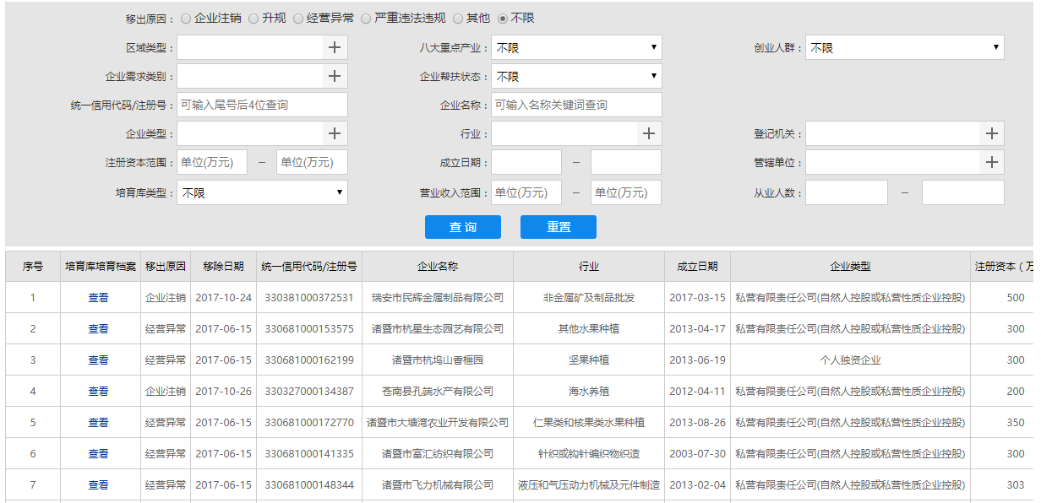图2：

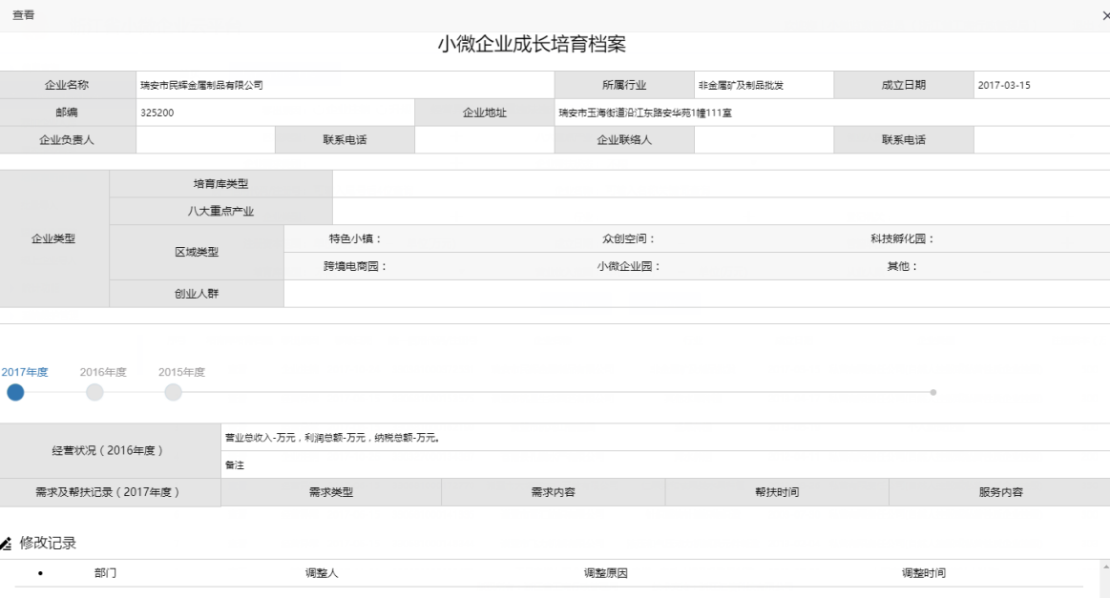

交互说明

|  |  |  |
| --- | --- | --- |
| 编号 | 处理方式 | 交互说明 |
| 交互1 | 点击搜索按钮 | 在搜索栏内输入统一信用代码，企业名称，法定代表人等搜索条件可以进行查询，结果在下方表格中展示，对数值型数据有合计，分页展示，默认分页条数为10条，可选分页条数按统一标准 |
| 交互2 | 点击查看链接 | 搜索结果中，每家企业对应有查看按钮，点击后进入查看界面，页面展示了该企业的各项关于培育库的详细信息，包括企业基本信息，企业类型，企业经营现状等。同时展示了修改记录，用于展示企业加入、移除培育库，详细信息修改等记录。但用户被禁止输入新的信息，不允许修改该企业的相关信息。点击返回后返回搜索界面。 |

类及方法说明

|  |  |  |  |  |  |
| --- | --- | --- | --- | --- | --- |
| 类名 | | EntarchivesController | 所在包 | | com.icinfo.cs.sment.controller |
| 编号 | 方法名 | | | 处理说明 | |
| 方法1 | remove | | | 移除培育库 | |
| 方法2 | saveOrUpdateForHelp | | | 添加修改培育库-帮扶信息 | |

数据库说明

搜索界面：通过统一信用代码，企业名称，法定代表人等搜索条件实现模糊查询，取出符合条件企业的部分信息用于展示。

查看界面：通过企业唯一标识，搜索企业相关信息。

#### 批量导入

页面设计

图1：

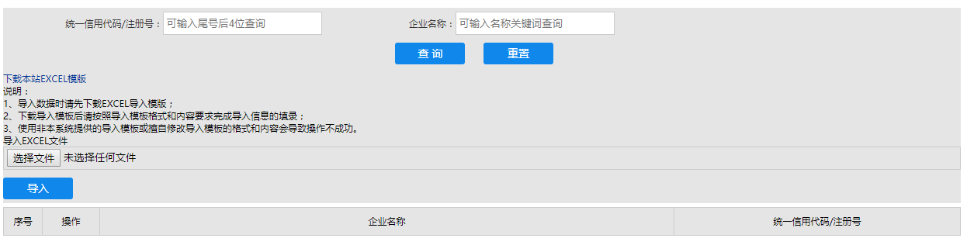

图2：

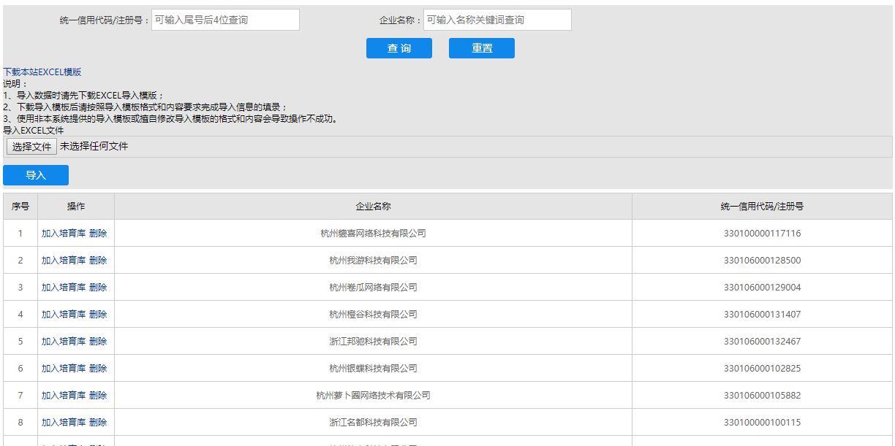

交互说明

|  |  |  |
| --- | --- | --- |
| 编号 | 处理方式 | 交互说明 |
| 交互1 | 点击查询 | 在搜索栏内输入统一信用代码，企业名称可以进行查询，结果在下方表格中展示，对数值型数据有合计，分页展示，默认分页条数为10条，可选分页条数按统一标准 |
| 交互2 | 上传文件并点击导入 | 首先下载网站提供的Excel模板，下载导入模板后按照导入模板格式和内容要求完成导入信息的填录；  点击选择文件，可将填写好的Excel文件上传至服务器。  点击导入，可以将Excel文件中的企业导入系统的已导入企业库中 |
| 交互3 | 点击“加入培育库” | 导入企业后会将已导入的企业进行列表展示，包括企业名称和统一信用代码/注册号，点击“加入培育库”后，链接至“加入培育库”页面，也在填写信息后将企业列入培育库 |

类及方法说明

|  |  |  |  |  |  |
| --- | --- | --- | --- | --- | --- |
| 类名 | | SmBaseinfoTempController | 所在包 | | com.icinfo.cs.sment.controller |
| 编号 | 方法名 | | | 处理说明 | |
| 方法1 | excelImport | | | Excel导入 | |
| 方法2 | queryPageList | | | 列表查询 | |

数据库说明

交互1：根据企业统一信用代码，企业名称（模糊）实现查询

交互2：将用户导入的企业数据更新/插入数据库

交互3：将用户选择的企业更新/插入培育库列表并保存相关培育库信息

#### 规上企业导入

页面设计

图1：

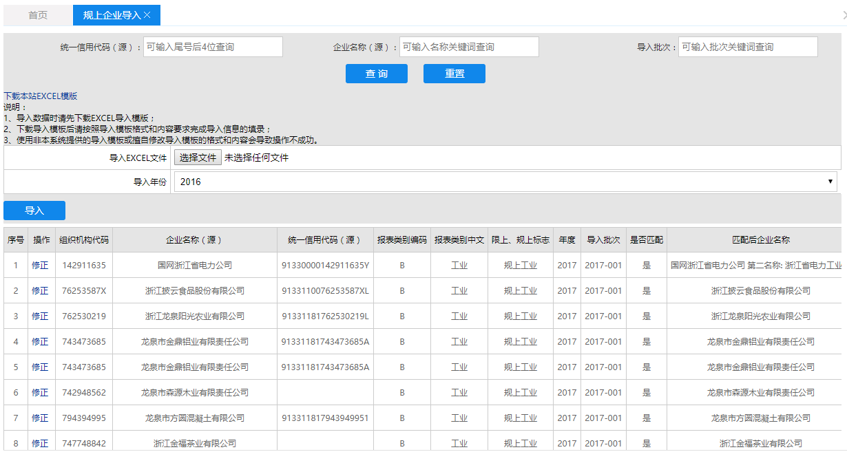

图2：

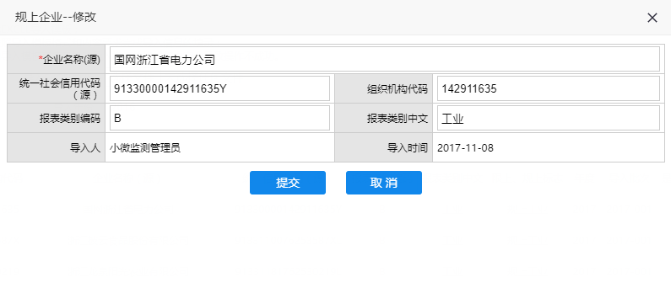

交互说明

|  |  |  |
| --- | --- | --- |
| 编号 | 处理方式 | 交互说明 |
| 交互1 | 点击查询按钮 | 根据统一信用代码（源），企业名称（源），导入批次进行查询，结果列表展示 |
| 交互2 | 上传文件并点击导入按钮 | 首先下载网站提供的Excel模板，下载导入模板后按照导入模板格式和内容要求完成导入信息的填录；  点击选择文件，可将填写好的Excel文件上传至服务器。  点击导入，可以将Excel文件中的企业导入系统的已导入企业库中 |
| 交互3 | 点击修正链接 | 结果展示列表中每个企业有对应的修正链接，点击后打开企业修正页面，可对导入的企业数据进行核查与修正，点击提交，企业数据将更新并退出修正页面 |

类及方法说明

|  |  |  |  |  |  |
| --- | --- | --- | --- | --- | --- |
| 类名 | | SmEntAbovescaleController | 所在包 | | com.icinfo.cs.sment.controller |
| 编号 | 方法名 | | | 处理说明 | |
| 方法1 | downLoadEnt | | | 规上企业模板下载 | |
| 方法2 | excelImport | | | 规上企业excel数据导入 | |
| 方法3 | queryPageListForEntarchives | | | 归上企业列表查询 | |
| 方法4 | smEntAbovescaleEdit | | | 规上企业修改 | |
| 方法5 | editCommit | | | 规上企业修改提交 | |

数据库说明

交互1 ：根据统一信用代码（源），企业名称（源），导入批次进行查询

交互2 ：将上传的企业信息插入

交互3：将修正后的企业信息更新

### 系统维护管理

#### 人员权限管理

页面设计

图1：

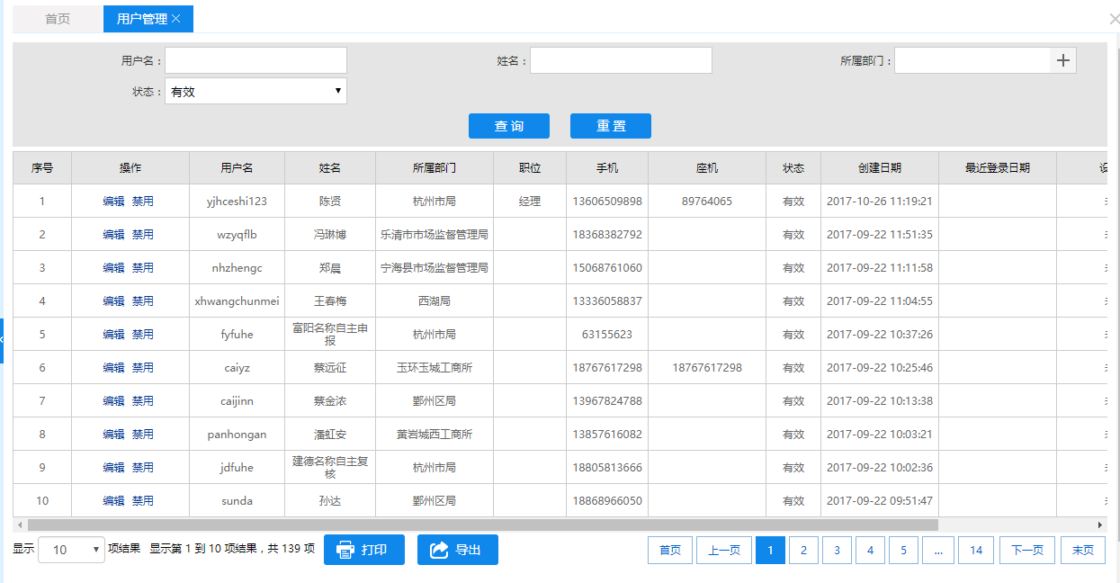

图2：

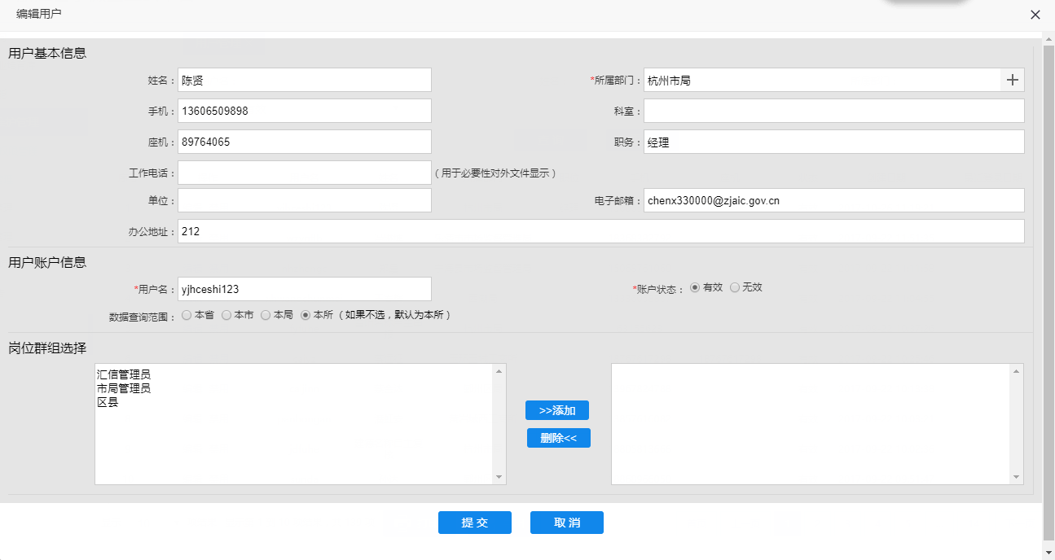

图3：

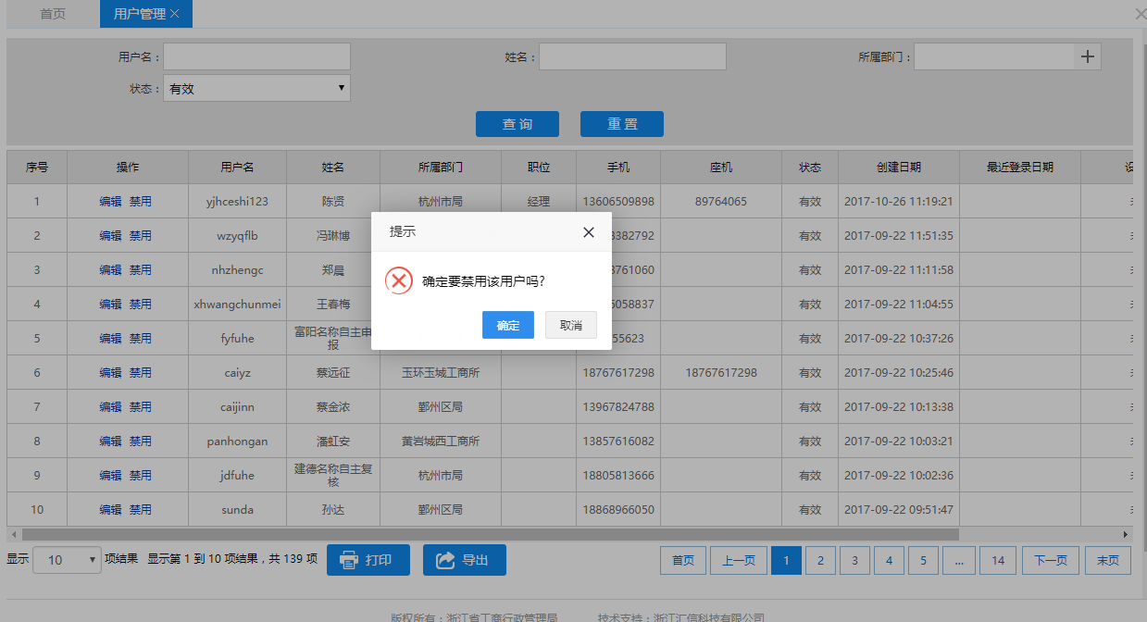

交互说明

|  |  |  |
| --- | --- | --- |
| 编号 | 处理方式 | 交互说明 |
| 交互1 | 用户搜索 | 根据用户名，姓名，所属部门以及状态进行搜索，结果列表展示 |
| 交互2 | 用户编辑 | 每个用户对应一个编辑链接，点击后可查询/更改该用户的多项信息，包括用户基本信息，用户账户信息以及岗位群组选择，点击提交后保存更改 |
| 交互3 | 禁用 | 每位用户对应一个禁用链接，点击后弹出对话框确认是否禁用，点击确定可禁用该账户 |

类及方法说明

|  |  |  |  |  |  |
| --- | --- | --- | --- | --- | --- |
| 类名 | | SysUserController | 所在包 | | om.icinfo.cs.system.controller |
| 编号 | 方法名 | | | 处理说明 | |
| 方法1 | save | | | 用户信息保存 | |
| 方法2 | listDeptUser | | | 系统数据列表 | |
| 方法3 | toBathSetRole | | | 批量设置角色 | |

数据库说明

根据用户名，姓名，所属部门以及状态进行搜索，并取出对应的用户名，姓名，所属部门，职位，手机， 座机 ，状态，创建日期，最近登录日期等结果列表展示

更新用户的用户基本信息，用户账户信息以及岗位群组选择

更新用户的权限

#### 日志记录

页面设计

图1：

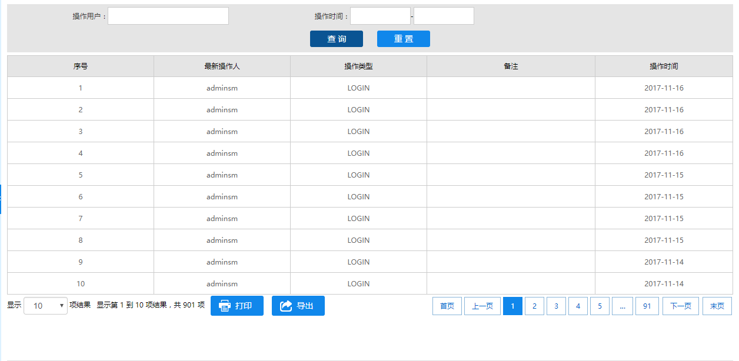

交互说明

|  |  |  |
| --- | --- | --- |
| 编号 | 处理方式 | 交互说明 |
| 交互1 | 查询 | 根据操作用户和操作时间进行查询，获得登录日志结果列表 |
| 交互2 | 打印/导出 | 可将搜索结果打印或导出excel文件 |

类及方法说明

|  |  |  |  |  |  |
| --- | --- | --- | --- | --- | --- |
| 类名 | | SmLogController | 所在包 | | com.icinfo.cs.sment.controller |
| 编号 | 方法名 | | | 处理说明 | |
| 方法1 | listJSON | | | 日志列表 | |
| 方法2 | save | | | 日志保存 | |

数据库说明

根据操作用户和操作时间进行查询，获得登录日志结果列表

#### 通知公告

页面设计

图1：

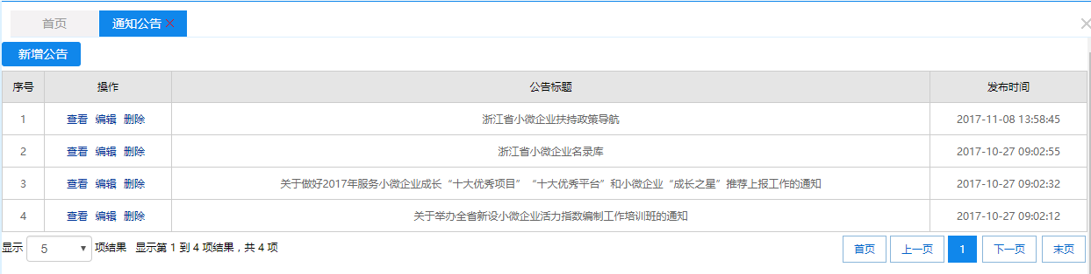

图2：

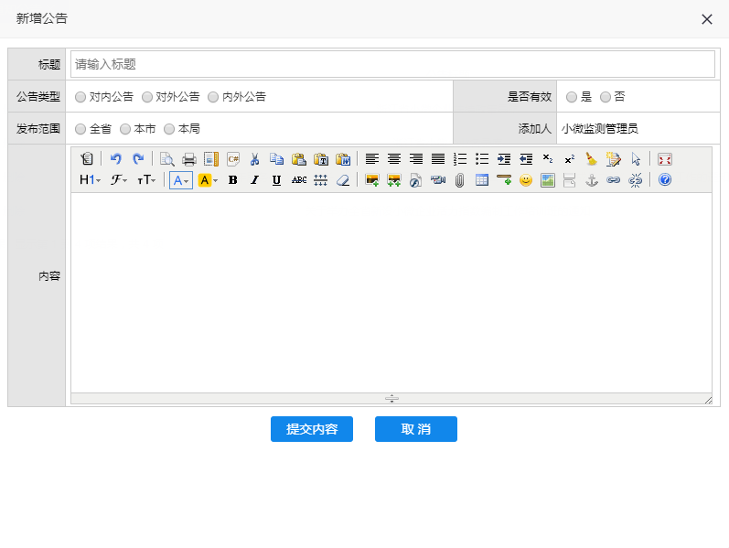

图3：

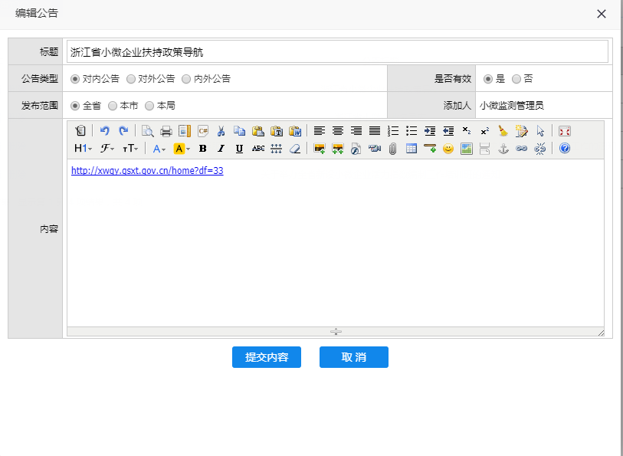

图4：

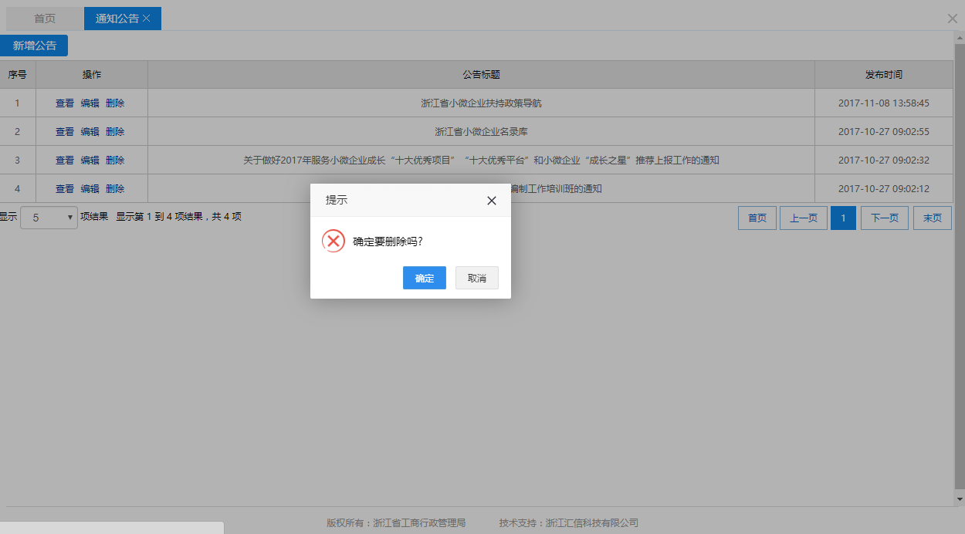

交互说明

|  |  |  |
| --- | --- | --- |
| 编号 | 处理方式 | 交互说明 |
| 交互1 | 页面展示 | 页面列表展示所有的通知通告，按照发布时间倒序排序 |
| 交互2 | 新增公告 | 点击后打开新增公告页面，可填写标题，公告类型，发布范围，内容等信息，点击提交内容后发布公告 |
| 交互3 | 查看/修改 | 在列表展示中每一条公告对应一个查看链接与一个修改链接。点击修改链接后弹出对话框显示当前公告的各项信息，用户填写完成后点击提交可更新公告内容。查看链接同样弹出对话框显示当前公告的各项信息，但用户无法修改内容。 |
| 交互4 | 删除 | 在列表展示中每一条公告对应一个删除链接。点击删除后弹出确认对话框，确认是否删除该公告。点击是后公告被移除 |

类及方法说明

|  |  |  |  |  |  |
| --- | --- | --- | --- | --- | --- |
| 类名 | | SmentBulletinsController | 所在包 | | com.icinfo.cs.sment.controller |
| 编号 | 方法名 | | | 处理说明 | |
| 方法1 | listJSON | | | 获取列表数据 | |
| 方法2 | save | | | 通知公告新增与修改 | |
| 方法3 | delete | | | 删除 | |

数据库说明

取出全部的公告以及其标题，公告类型，发布范围，内容等信息

查看/修改/新增公告后取出/更新/插入公告的标题，公告类型，发布范围，内容等信息

# 安全需求

无

# 性能需求

## 精度

无

## 时间特征要求

无

## 灵活性

无

## 精度

无

# 关联更新系统

无

# 其他

无